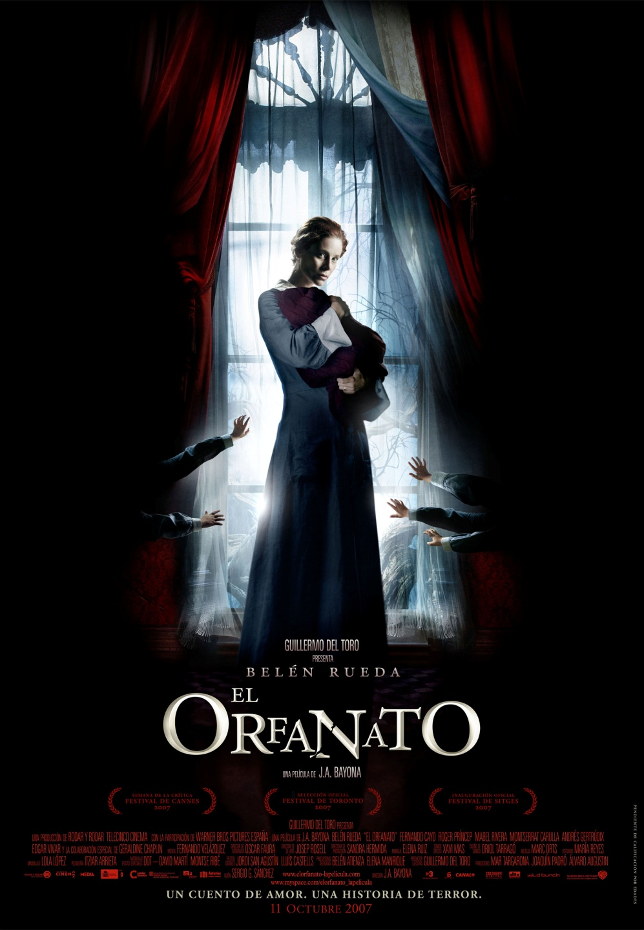

**AÑO:** [**2007**](http://www.decine21.com/anios/titulo/peliculas-2007)

**DIRECCIÓN:** [**JUAN ANTONIO BAYONA**](http://www.decine21.com/perfiles/Juan-Antonio-Bayona)

**PAÍS: ESPAÑA, MEXICO**

**INTÉRPRETES:** [**BELÉN RUEDA**](http://www.decine21.com/perfiles/Belen-Rueda)**,** [**FERNANDO CAYO**](http://www.decine21.com/perfiles/Fernando-Cayo)**,** [**GERALDINE CHAPLIN**](http://www.decine21.com/perfiles/Geraldine-Chaplin)**,** [**MONTSERRAT CARULLA**](http://www.decine21.com/perfiles/Montserrat-Carulla)**,** [**MABEL RIVERA**](http://www.decine21.com/perfiles/Mabel-Rivera)**,**

**GUIÓN:** [**SERGIO G. SÁNCHEZ**](http://www.decine21.com/perfiles/Sergio-G-Sanchez)

**PRODUCTOR: GUILLERMO DEL TORO**

**MÚSICA:** [**FERNANDO VELÁZQUEZ**](http://www.decine21.com/perfiles/Fernando-Velazquez)

**FOTOGRAFÍA:** [**ÓSCAR FAURA**](http://www.decine21.com/perfiles/Oscar-Faura)

**DURACIÓN: 100 MIN.**

[**ANDRÉS GERTRÚDIX**](http://www.decine21.com/perfiles/Andres-Gertrudix)**,** [**ROGER PRÍNCEP**](http://www.decine21.com/perfiles/Roger-Princep)**GÉNERO:** [**TERROR**](http://www.decine21.com/generos/titulo/peliculas-Terror)

**14 NOMINACIONES; 7 GOYAS: Mejor película/ actriz / actriz de reparto / actor revelación/música original/ vestuario / montaje**

**OPINIÓN DE LA PELÍCULA.**

**_______________________________________________**

**________________________________________________**

**________________________________________________**

**SOPA DE LETRAS. Busca las palabras de estas fotografías.**

1 2 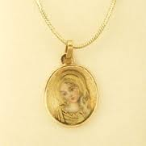3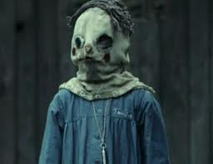4  5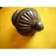 6 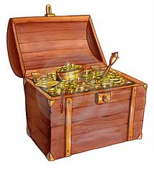

|  |  |  |  |  |  |  |  |
| --- | --- | --- | --- | --- | --- | --- | --- |
| **F** | **A** | **R** | **O** | **N** | **T** | **T** | **O** |
| **O** | **R** | **G** | **R** | **U** | **T** | **A** | **L** |
| **R** | **A** | **P** | **O** | **M** | **O** | **S** | **A** |
| **F** | **C** | **A** | **S** | **E** | **T** | **A** | **S** |
| **A** | **S** | **A** | **E** | **P** | **A** | **R** | **O** |
| **N** | **A** | **U** | **T** | **I** | **B** | **A** | **L** |
| **A** | **M** | **E** | **D** | **A** | **L** | **L** | **A** |
| **T** | **I** | **S** | **T** | **R** | **I** | **Z** | **A** |
| **O** | **R** | **F** | **A** | **N** | **S** | **E** | **R** |

**7** **8** 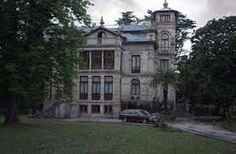

**RELACIONA LAS PALABRAS CON LA DEFINICIÓN**

1. **AMIGO INVISIBLE**
2. **RAPTO**
3. **ADOPCIÓN**
4. **SUBCONSCIENTE**
5. **MEDIUM**
6. **REGRESIÓN**
7. **HIPNOSIS**
8. **FARSA/TRUCO**
9. **MONTAJE**
10. **PISTAS**
11. **PASTEL DE MORA**
12. **ENVENENAR**
13. **DEFORME**
14. **DISCAPACITADO**
15. **DESAPARECIDO**
16. Secuestro de personas, con el fin de conseguir un rescate
17. No llega a ser consciente
18. Aparentemente real, pero que no lo es
19. Conjunto de indicios o señales que pueden conducir a la averiguación de algo.
20. Método para producir el sueño artificial
21. Suministrar una sustancia que, es capaz de producir graves alteraciones funcionales, e incluso la muerte.
22. Pastel de fruta de color morado
23. Anómalo, no natural
24. Persona que tiene impedida o entorpecida alguna de las actividades cotidianas consideradas normales, por alteración de sus funciones intelectuales o físicas.
25. Retroceso a estados psicológicos o formas de conducta propios de etapas anterior
26. Persona que se halla en paradero desconocido
27. Trampa que se utiliza para el logro de un fin. Ej: engañar
28. Irreal, imaginario
29. Persona que tiene el don de contactar con los espíritus
30. Recibir como hijo a aquel que no lo es naturalmente

**LA HISTORIA ESTÁDESORDENADA.**

**INTENTA PONERLA EN ORDEN**

*Laura* regresa con su familia al orfanato donde creció de niña, con la intención de convertirlo en una residencia para niños discapacitados. Una vez en el lugar, el pequeño *Simón* de siete años, portador del VIH e hijo adoptivo de Laura y su marido, comienza a dejarse llevar por sus amigos imaginarios, a los que sus padres no les dan importancia. Uno de ellos es Tomás que lleva una máscara parecida a un saco que le tapa toda la cabeza, y pronto se le unirán cinco niños más.

Seis meses más tarde, Carlos y Laura ven en la ciudad a Benigna paseando un cochecito de bebé. Laura la llama, pero es atropellada por un camión y muere. Laura consigue coger el cochecito pero descubre que en su interior sólo hay una muñeca con un saco parecido al de Tomás, puesto en la cabeza.

Más tarde, Carlos acude al memorial para Laura, Simón, y los huérfanos. Después de llevarles flores, regresa al viejo dormitorio de los huérfanos y encuentra en el suelo un medallón de San Antonio, el buscador de artículos perdidos, que le había dado a Laura algún tiempo atrás. Él oye la puerta de dormitorio abriéndose, levanta la vista y sonríe.

Desesperada, Laura va a ver a una medium llamada Aurora para buscar pistas de la desaparición de su hijo; la mujer descubre que los espíritus de los niños del orfanato siguen en la casa, y lloran porque dicen que han sido envenenados. Finalmente, convence a Laura que hay que "creer para ver"

Simón le explica a su madre el juego al que ha estado jugando con sus amigos imaginarios, que consiste en reemplazar objetos por otros, y al acabar las pistas, deberías encontrar tu tesoro, y al hacerlo, tienes derecho a pedir un deseo. Jugando a eso, Simón encuentra los papeles de la adopción y Laura se enfada con él; en mitad de la discusión, ella le grita que debe dejar de decir mentiras en lo referente a jugar con otros niños, y él le dice que es ella la mentirosa, porque no es su madre, y sus amigos le han dicho que se va a morir pronto.

Durante la fiesta de inauguración, Laura y Simón discuten porque ella no tiene tiempo de ir a ver "la casita de Tomás", y se marcha. Más tarde sube para disculparse, y mientras lo busca se encuentra con Tomás, que la encierra en uno de los cuartos de baño. Cuando Laura consigue salir, descubre que Simón ha desaparecido, y lo busca sin descanso tanto dentro como fuera de la casa.

La búsqueda la conduce hasta la cueva donde Simón había conocido a Tomás, pero la marea sube y le es imposible entrar, y en la carrera se rompe una pierna. En el hospital, la psicóloga de la policía, les dice a Carlos y a Laura que no había nadie en la cueva, aunque Laura había visto allí a alguien, y que es posible que Benigna haya secuestrado a su hijo. Esa misma noche, Laura, mientras está tumbada en la cama, oye en su casa unos golpes inexplicables en las paredes.

Unos días más tarde, una trabajadora social, Benigna Escobedo, acude al orfanato para hablar sobre la adopción de Simón y su enfermedad, pero como todo parece un poco extraño, Laura se enfada y la echa de casa. Sin embargo, esa misma noche Laura la descubre curioseando en el almacén de carbón, pero la mujer consigue escapar antes de ser atrapada.

La policía revisa la casa de Benigna y descubre que ella trabajó en el orfanato y tenía un hijo llamado Tomás. Él llevaba un saco en su cabeza debido a su deformidad y fue apartado de los demás niños. Tomás fue accidentalmente asesinado por los niños del orfanato que le robaron la máscara cerca de una cueva en la playa. El niño, avergonzado, se ocultó en la cueva donde murió ahogado al subir la marea.

Incapaz de enfrentarse a la situación, Carlos abandona el orfanato y Laura le pide que le dé dos días de plazo para encontrar a Simón. Ella recrea la disposición original del orfanato e intenta ponerse en contacto con los fantasmas de los niños. Pronto comienza a verlos a su alrededor y ella inicia un juego de pillo pillo, al que solía jugar cuando se crió en el orfanato.

Los fantasmas la conducen a una puerta oculta dentro de un armario bajo la escalera ("la casita de Tomás") Esta puerta conduce a un espacio del sótano. Allí Laura ve a Simón vivo y lo abraza en una manta. Cuando consigue que los fantasmas de los niños desaparezcan, Laura encuentra que la manta donde había estado abrazando a Simón está vacía y a su espalda se encuentra el cadáver de su hijo, que lleva la máscara de Tomás.

Descubre, al fin, que había sido ella la que, sin querer, había causado la muerte de Simón, bloqueando en su búsqueda la puerta del sótano, atrapándolo dentro, y recuerda los ruidos inexplicables que había escuchado aquella misma noche eran los de Simón tratando de salir y cayendo por las escaleras. Laura, en estado de shock, lleva el cuerpo Simón arriba y toma varios puñados de pastillas, pidiendo estar con Simón otra vez, como premio por haber terminado el juego del tesoro. El deseo devuelve la vida a Simón en los brazos de Laura, y él desea, a su vez, que se quede con todos los niños del orfanato para que los cuide, y ella acepta.

Laura descubre sacos de harina llenos de cenizas y huesos de los huérfanos dentro del almacén de carbón donde había estado Benigna, por tanto se deduce que ella los asesinó como venganza por la muerte de su hijo.

**DESCRIBE A LOS PERSONAJES**

**PUEDES AYUDARTE DE ESTOS ADJETIVOS**

OBSESIONADO INCRÉDULO DESESPERADO

INOCENTE VENGATIVO PACIENTE INSISTENTE

ENFERMO CRUEL GENEROSO CAPRICHOSO

MISTERIOSO IMAGINATIVO VULNERABLE TRISTE

EXTRAÑO VALIENTE SINCERO COMPRENSIVO

INQUIETANTE RENCOROSO

**LAURA**

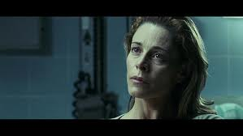

**SIMÓN**

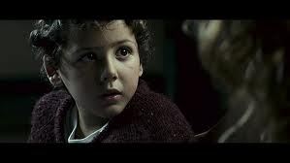

**CARLOS**

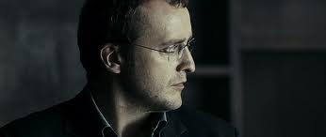

**AURORA**

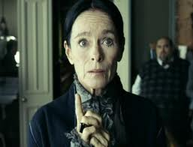

**BENIGNA**

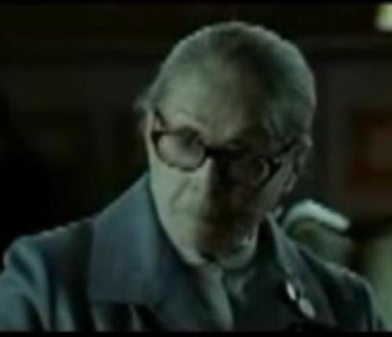

**PSICÓLOGA**

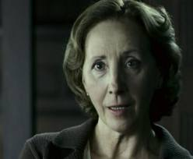

**DESCRIBE CÓMO ES EL ORFANATO**



_______________________________________________________

_______________________________________________________

________________________________________________________

________________________________________________________

**ESCRIBE LO QUE RECUERDES DE ESTAS SECUENCIAS. Ejemplo:**

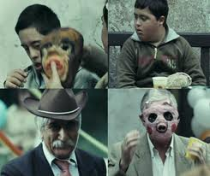

Es el día de la fiesta de inauguración del orfanato. Todos los padres han acudido con sus hijos para celebrarlo…

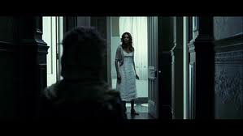

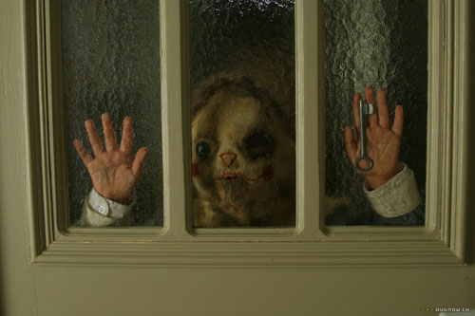

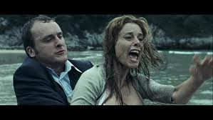

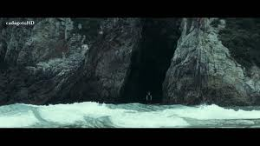

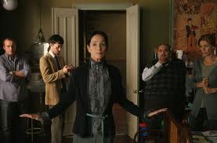

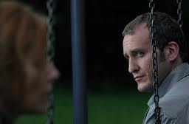

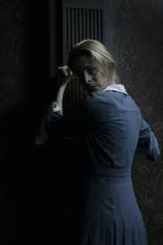

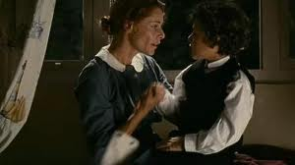

**TEMAS DE LA PELÍCULA**

**¿En qué momentos se pueden observar estos temas?**

**El Amor: ___________________________________**

**La Muerte: __________________________________**

**La Venganza: ________________________________**

**El suicidio: __________________________________**

**El SIDA: ____________________________________**

**Los Juegos: __________________________________**

**La Crueldad: _________________________________**

**La Desaparición de niños: ________________________**

**La parapsicología: ______________________________**

**¿Qué dicotomías hay en la película?**

**Ej: fantasía /realidad ; __________ / ___________**

**________ / _________ ; _________ /_______**

**DEBATE**

**(En grupos)**

**VIDENTES: ¿VERDAD O FRAUDE?**

**Comenta con tus compañeros si conocéis algún caso sobre fenómenos paranormales, cómo ocurrió y por qué estáis a favor o en contra.**

**A FAVOR [](http://www.clipart.com/es/close-up?o=3920831&a=c&q=mano&k_mode=all&s=1&e=36&show=&c=&cid=&findincat=&g=&cc=154276:319:16214:637:389:95308:22558&page=&k_exc=&pubid=&color=&b=k&date=)**

**EN CONTRA [](http://www.clipart.com/es/close-up?o=3920831&a=c&q=mano&k_mode=all&s=1&e=36&show=&c=&cid=&findincat=&g=&cc=154276:319:16214:637:389:95308:22558&page=&k_exc=&pubid=&color=&b=k&date=)**

Para conocer más sobre la película:

<http://www.lahiguera.net/cinemania/pelicula/2458/comentario.php>

<http://www.filmaffinity.com/es/film245378.html>